様式第１号（第６条関係）（用紙 日本産業規格Ａ４縦型）
記 載 例（砂利採取地の埋戻し）

盛土等許可申請書
令和５年９月30日
・申請者が個人となる場合、氏名にふりがなを記載する。
静岡県知事 川勝 平太 様
・該当する項を示す。※第２項は一時堆積
・盛土等区域内や隣接した土地に表土を仮置きし、全て埋戻す場合は、表土を堆積する面積、土量は申請内容に含める必要はありません。
※上記の場合以外で一時堆積をする場合は、盛土条例の許可が必要となることがあります。
静岡市葵区追手町９－６
住 所
静岡開発（株）
氏 名
代表取締役 静岡 百造
生年月日
昭和39年３月９日
第１項
第２項
盛土等の許可を受けたいので、静岡県盛土等の規制に関する条例第10条 の規定により、次のと
おり申請します。
・「目的」は、盛土等によって造成される土地の利用形態を記載する。
盛土等の目的 |  | 砂利採取地の埋め戻し（畑の造成）
盛土等区域の位置 |  | 静岡市駿河区田中1696－２ほか１筆
盛土等区域の規模 |  | 面積：2,700 ㎡ 最大の高さ：10ｍ  ・現地に設置する場合はその旨を併記する。
管理事務所の所在地 |  | 静岡市駿河区田中1696－２(現地に設置)
管理責任者の氏名及び職名 |  | 静岡市葵区山際3302-20  ・請負者の現場監督等を記載する。  山際建設工業（株）工事主任 山際 強
盛土等の用に供する施設の設置に関する計画 |  | 別添図面のとおり  ・「盛土等区域の規模」は、盛土等を行う区域の面積であり、切土部分の面積は含まない。  ・「最大高さ」がどの地点かがわかるように、横断面図上にも表記する。  ・仮設沈砂池：図○－２
盛土等に用いられる土砂等の量 |  | 12,789 ㎥
盛土等を行う期間 |  | 【３年以内に完了する事業の例】  許可日 ～ 令和７年９月30日  【３年間で完了しない長期事業(残土処理、一時堆積等)の例】  許可日から３年間  （事業全体予定期間：許可日 ～ 令和15年３月31日）  ・「期間」は、盛土等を行う期間とし、建物の建築等は含めない。期間の延長は変更許可が必要となるため余裕を持った工期設定とすること。
最大堆積時及び盛土等の工事が完了した時の盛土等区域の土地及び堆積した土砂等の形状  ・「最大堆積時及び・・・土砂等の形状」は、その内容を示す図面の名称及び番号を記載する。 |  | 別添図面のとおり  ・○○平面図（図〇）  ・○○断面図（図〇－１～３）
盛土等に用いられる土砂等の搬入に関する計画 |  | 土砂等の搬入に係る管理計画書のとおり  ・事業区域外の土砂等を用いない（土砂等を搬入しない）場合は「土砂等を搬入しないため、計画書の添付なし」と記載する。  ・水質調査を行う位置  （地下水排除工の排水口付近）を示した図面(平面図と構造図）の名称及び番号を記載する。
盛土等区域外に排出される水の水質調査を行うために講ずる措置 |  | 別添のとおり  ・排水施設計画図（図〇）  ・排水施設構造図（図〇－１及び２）  または、  地下水排除工を設置しないため、水質調査は行わない。
盛土等を行う期間における盛土等区域外への土砂等の崩壊、飛散又は流出による災害を防止するために講ずる措置 |  | ・埋め立てが現地盤の高さに近づいてきたら、盛土等区域内に低い部分を設けて仮設沈砂池とし、降雨時に土砂が区域外に流出しないように留意する。  ・盛土等区域は、埋立て後には畑として利用されるため、埋立て後の計画地盤高から１ｍ下がった高さまではブルドーザーで30cmの厚さで転圧し、沈下の発生を抑制する。  ・採取中は、採取地を現地盤より低く切り下げた部分を仮設沈砂池とみなし、盛土等区域内の雨水排水や土砂等が区域外に流出しないように留意する。
盛土等を行う期間における盛土等区域の周辺地域の生活環境を保全するために講ずる措置 | 粉じんの飛散の防止措置 | ・盛土区域に仮囲いを設置するととも、表土が乾燥しているときや、風が強いときには、速やかに盛土の転圧を行った上で散水車を用いて散水を行う。
盛土等を行う期間における盛土等区域の周辺地域の生活環境を保全するために講ずる措置 | 土砂等及び雨水等の流出の防止措置 | ・埋め立てが現地盤の高さに近づいてきたら、盛土等区域内に低い部分を設けて仮設沈砂池とし、降雨時に土砂が区域外に流出しないように留意する。
盛土等を行う期間における盛土等区域の周辺地域の生活環境を保全するために講ずる措置 | 騒音及び震動の防止措置 | ・使用する重機は、低騒音型を使用するとともに、空ぶかしやアイドリングを行わないようにする。
盛土等を行う期間における盛土等区域の周辺地域の生活環境を保全するために講ずる措置 | その他 | ・ダンプやトラックは、場内では低速走行、公道では法定速度での走行を遵守するとともに、過積載は絶対に行わない。
（注） 略
施工計画書の記載内容と整合させること
（注）として、一時堆積の場合の記載方法等が記載されているので、該当する場合は確認すること。
付表１
盛土等に用いられる土砂等の搬入に関する計画

発生元事業者名 |  | 発生場所
静岡県 |  | 管内で発注された公共工事の施工箇所
静岡市 |  | 市内で発注された公共工事の施工箇所
静岡砂利洗浄プラント(株) |  | 静岡市駿河区田中1296
・「発生元事業者名」「発生場所」は、申請時点で把握できている範囲で記載すれば問題ない。（空欄は不可）
・発生場所は、発生元事業者の所在地ではないので注意すること。
・搬入期間と盛土等を行う期
間の整合性を確認すること。
１日当たりの最大の搬入予定量 | １５０ ㎥／日
搬入期間 | 令和 ６ 年 １ 月 10 日 ～ ７ 年 ９ 月 30 日
搬入する曜日及び時間 | 月～土 曜日（土曜日は隔週の予定）  ８ 時 ３０ 分 ～ １６ 時 ００ 分
搬入する土砂等の種類 | 再生土（再生砕石）及び礫交じり土砂
搬入する土砂等の区分 | 第１種、第２種及び第３種建設発生土
備考 | ・建設発生土の区分については、  次頁の参考資料を確認すること。
（注）
・再生土の場合土砂等発生元
証明書提出時に、分析調査
を求めること。
１ 「搬入する土砂等の種類」欄には、土砂、改良土又は再生土の別を記載すること。
２ 「搬入する土砂等の区分」欄には、該当する建設業に属する事業を行う者の再生資源の利用に関する判断の基準となるべき事項を定める省令（平成３年建設省令第19号）別表第１上欄に規定する第１種建設発生土、第２種建設発生土、第３種建設発生土若しくは第４種建設発生土又はその他の別を記載すること。
・安定計算が必要となるので注意すること。

【 参 考：発生土の区分 】

建設業に属する事業を行う者の再生資源の利用に関する判断の基準となるべき事項を定める省令
別表第一(第四条関係)
第一種建設発生土(砂、礫れき及びこれらに準ずるものをいう。) | 工作物の埋め戻し材料  土木構造物の裏込材  道路盛土材料  宅地造成用材料
第二種建設発生土(砂質土、礫れき質土及びこれらに準ずるものをいう。) | 土木構造物の裏込材  道路盛土材料  河川築堤材料  宅地造成用材料
第三種建設発生土(通常の施工性が確保される粘性土及びこれに準ずるものをいう。) | 土木構造物の裏込材  道路路体用盛土材料  河川築堤材料  宅地造成用材料  水面埋立て用材料
第四種建設発生土(粘性土及びこれに準ずるもの(第三種建設発生土を除く。)をいう。) | 水面埋立て用材料

付表２
申請者が法人である場合
 | 役員
 | （ふりがな）  氏名 | 生年月日 |  | 住所
 | （ふりがな）  氏名 | 役職名 |  | 住所
 | しずおか ももぞう  静岡 百造 | S39.３.９ |  | 静岡市葵区追手町９－６
 | しずおか ももぞう  静岡 百造 | 代表取締役 |  | 静岡市葵区追手町９－６
 | しずおか いちろう  静岡 一郎 | S42.７.26 |  | 静岡市駿河区山下２－３－７
 | しずおか いちろう  静岡 一郎 | 常務取締役 |  | 静岡市駿河区山下２－３－７
 | しみず かいと  清水 海人 | S45.10.10  ・法人登記簿に記載されている全役員の氏名等を記載する。（ふりがなも忘れずに記載）  ・記載された全役員の住民票（本籍地があるもの、かつマイナンバーの記載のないもの）を添付すること。  ・備考欄には、試料番号を記載すること。 |  | 静岡市清水区湊３５６
 | しみず かいと  清水 海人 | 専務取締役 |  | 静岡市清水区湊３５６
申請者が未成年者である場合
法定代理人（個人である場合）
 | （ふりがな）  氏名 | 生年月日 |  | 住所
法定代理人（法人である場合）
 | （ふりがな）  名称 |  | 主たる事務所の所在地
 | 役員
 | （ふりがな）  氏名 | 生年月日 |  | 住所
 | （ふりがな）  氏名 | 役職名 |  | 住所
（条例第14条第１項第１号ケ及びコの規則で定める使用人）
規則第10条 条例第14条第１項第１号ケ及びコの規則で定める使用人は、申請者の使用人であって、次に掲げるものの代表者である者とする。
(1) 本店又は支店（商人以外の者にあっては、主たる事務所又は従たる事務所）
(2) 前号に掲げるもののほか、継続的に業務を行うことができる施設を有する場所で、盛土等に係る契約を締結する権限を有する者を置くもの
申請者に使用人がある場合
 | （ふりがな）  氏名 | 生年月日 |  | 住所
 | （ふりがな）  氏名 | 役職名 |  | 住所
 | はままつ だいすけ  浜松 大介 | S47.8.16 |  | 浜松市南区光が丘３－９－２
 | はままつ だいすけ  浜松 大介 | 浜松営業所長 |  | 浜松市南区光が丘３－９－２
 | するが ふじお  駿河 富士夫 | S46.3.6 |  | 静岡市駿河区川東239
 | するが ふじお  駿河 富士夫 | 静岡営業所長 |  | 静岡市駿河区川東239

(参考様式第１号)

誓 約 書

静岡県知事 川勝 平太 様

私は、静岡県盛土等の規制に関する条例第14条第１項第１号アからサまでの事項に該当しないことを誓約します。

令和５年９月１日

住所 静岡市葵区追手町９－６
氏名 静岡開発（株）
印
代表取締役 静岡 百造

印がない場合は、氏名は自署とする。

記載例
●工事の順序を明らかにした書類
●災害を防止するための措置、
生活環境を保全するための措置を記載した書類
記載例

施工計画書 （砂利採取事業の場合）
（※土木共通仕様書を参照したものでも良い）

（１）計画工程表
工種
年月
 |  |  |  | 許可 | １月後 |  | ６月後 |  | 12月後
準備工
採取工
埋立て工
土壌調査
・条例の許可申請時に埋立てのみを行う場合は、採取工の記載は不要。（以下の項目も同様）
・定期、完了時の調査時期を記載すること。
・地下水排除工を設置し、水質調査の対象となる場合は適切に修正すること。

（２）指定機械（使用機械）
使用機械 | 台数 | 規格等
バックホウ | 1台 | 0.6㎥級、低騒音型、クレーン機能付き
〃 | 1台 | 0.2㎥級、低騒音型、クレーン機能付き
ブルドーザー | 1台 | 14ｔ級
散水車 | 1台
・(4)施工方法、(6)環境対策で記載されている内容と、指定機材が整合していること

（３）主要資材
主要資材 | 規格等
なし

（４）施工方法
○各工種の主な施工方法は以下のとおりとし、記載していない部分は、静岡県土木工事共通仕様書に準じて施工する。

①準備工
・盛土等を行う敷地の周囲に仮囲いを設置する。
・落葉等が含まれる表土は剥ぎ取り、場内に仮置きし、埋立て後の表土に再利用する。
・工事の支障となる草木や落葉は埋立ての施工前に除去する。
・落葉等は、場外の処分場にて適正に処分する。（又は、表土に混入し再利用する。）
②採取工
・必要な保安距離を確保した上で、1：1.5の勾配で掘削し、砂利を採取する。
・採取した砂利は、水分を除去した後、ダンプトラックに積み込み、砂利洗浄施設に搬出する。
・採取中は、採取地を現地盤より低く切り下げた部分を仮設沈砂池とみなし、盛土等区域内の雨水排水や土砂等が区域外に流出しないように留意する。
③埋立て工
・県や市が発注する工事において発生した土砂等を受け入れ、採取地になるべく均等に敷均す。
・盛土等区域は、埋立て後には畑として利用されるため、埋立て後の計画地盤高から１ｍ下がった高さまではブルドーザーで30cmの厚さで転圧し、沈下の発生を抑制する。
・埋め立てが現地盤の高さに近づいてきたら、盛土等区域内に低い部分を設けて仮設沈砂池とし、降雨時に土砂が区域外に流出しないように留意する。
・表土及びその直下の土砂については、畑として利用しやすいようにバックホウで軽く敷均す。
・県が求める現場管理（写真、出来型）
のイメージを示しています。

（５）施工管理及び品質管理計画
○各工種の施工管理及び品質管理は、静岡県土木工事施工管理基準に準じて管理する。
・廃棄物が生じた場合には、マニフェストを作成し、適正に処分する。
・埋立て中は、30cmの厚さで転圧していることがわかるように各厚さ毎に厚さ及び転圧の状況を撮影
する。
・仮設沈砂池は、設置されている状況を撮影する。
・搬入される土砂等は、土砂等搬入元証明書にて汚染されていないことを確認し、土砂等搬入報告書としてとりまとめる。

（６）環境対策
○定期調査
・盛土等の着手から６カ月に一度、土壌の汚染の状況の調査（スクリーニング調査）を実施する。
・地下水排除工を設置し、水質調査の対象となる場合は適切に修正すること。

○粉じん対策
・盛土等を行う敷地の周囲に仮囲いを設置し、粉じんが区域外に飛散しないようにする。
・表土が乾燥しているときや、風が強いときには、速やかに盛土の転圧を行った上で散水車を用いて散水を行う。

○騒音、振動対策
・工事で使用する機械は、低騒音型を使用し、不要な空ぶかしは行わない。
・使用する機械、車両はこまめにアイドリングストップを行う。
・工事車両及び関係車両が、国道○○から盛土等区域までの住宅地に近接する一般道を通行する際には、制限速度以下で走行する。

（７）緊急時の連絡先と連絡の基準
申請者連絡先 |  |  | 許可権者
名称 | （株）静岡開発 |  | 静岡県くらし・環境部環境局  盛土対策課
電話番号 | 054-○○○-×××× |  | 054-221-2137
メール  アドレス | ken_kaitatu@hd.ne.jp |  | morido110@pref.shizuoka.lg.jp

・静岡地方気象台における観測雨量が、時間降雨量40㎜かつ連続降雨量100㎜を超えた場合、又は
崩壊・流出により区域外に被害が生じた場合には、盛土等の状況を許可権者に報告する。
・緊急を要する場合は、電話連絡をすることとし、それ以外の場合にあってはメールにて連絡する。

(参考様式第５号（その１）)
・砂利採取地の埋戻しであって跡地が現況復旧（畑）であり、
復旧前と排水の状況に変更がなければ、協議不要とします。
協議記録

要件 盛土等区域からの排水に関する放流先の施設管理者との協議について
日時 令和○年○月○日（○）○時○分 ～○時○分
会場 ○○市役所
出席者 ○○市○○課 ○○主査、○○技師（Tell：○○○○-○○-○○○○）
○○株式会社 ○○、○○

内容
○○市○○にて計画している盛土等区域内からの排水を○○（○○川、○○水路、○○市道の道路側溝等）へ排出することについて協議を行いました。
協議の結果、排水先の○○の流下能力が不足しているため、○○の流量が増加しないように調整池を設置し排水することについて、同意が得られました。

・調整池等の設置の要否が分かるように、協議記録を作成すること。

(参考様式第５号（その２）)
協議記録

要件 盛土等区域からの排水に関する放流先の施設管理者との協議について
日時 令和○年○月○日（○）○時○分 ～○時○分
会場 ○○市役所
出席者 ○○市○○課 ○○主査、○○技師（Tell：○○○○-○○-○○○○）
○○株式会社 ○○、○○

内容
○○市○○にて計画している盛土等区域内からの排水を○○（○○川、○○水路、○○市道の道路側溝等）へ排出することについて協議を行いました。
協議の結果、調整池を設置せず、排水することについて、放流先の施設管理者から同意が得られました。

様式第２号（第６条関係）（用紙 日本産業規格Ａ４縦型）
【土壌分析調査実施した場合】
調査試料採取調書

・50㎝の深さで採取できなかったときは、採取した深さとともに、その理由を記載してください。  盛土等区域の位置 | 静岡市駿河区田中1696－２ほか１筆地内  （別図のとおり）
採取年月日 | 令和 ５ 年 ７ 月23 日
試料の用に供する土砂等を採取した深さ | （例１）地表から５０ｃｍ（５点混合）  （例２）地表から３０ｃｍ（５点混合）  理由：地表から30㎝の深さから硬岩が露呈し、試料  の採取ができなかったため。
備考 | 試料NO.１（対象区域面積 800㎡）  添付書類  ・試料を採取した地点を示した位置図  ・現場の写真  ・計量証明書  ・１つの区域の試料（5点の試料を合わせて１つにしたもの）ごとに本調書を作成すること。  ・採取位置の正確な地番までは求めないので、採取地点の位置図（盛土等区域内のどこで採取したかわかるような図面）を添付すること。また採取地点の位置図は、盛土等区域と各調査区域の区割りが分かる図面とすること。※イメージ図を参照  ・試料の採取深さは、土壌汚染対策法の調査方法に準じて50cmとする。  ・備考欄には、試料番号と当該試料の対象となる区域面積を記載すること。  ・現地写真は、現地状況や採取状況がわかるように撮影すること。  ・対象区域面積の合計が様式第1号の盛土等の面積と整合すること。

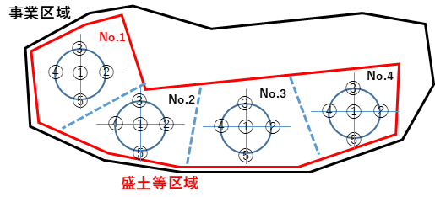
【採取地点の位置図 イメージ】

・「１調査を実施した土地」が様式第１号の「盛土等区域の位置」と整合していること。
・「２土砂等の発生場所の土地の所有者の住所氏名」は盛土等区域の土地の所有者の情報と
なっていること。※欄内におさまらない場合に別紙に整理でも可。
・「３調査実施者」が記載されていること。
(参考様式第２号)
【土地の利用履歴調査を実施した場合】
土地の利用状況等の調査結果書
１ 調査を実施した土地の地番 | 静岡市駿河区田中1696－２ほか１筆
２ 土砂等の発生場所の土地の所有者の住所、氏名 | 静岡市駿河区田中1123 海森 進
３ 調査実施者 | ・自 社(所属：山際建設工業（株）氏名：山際 強）  ・土壌汚染対策法指定調査機関（ ）  ・その他（ ）
４ 調査方法 | ・資料での確認  ・別紙「土地の使用履歴」に記載されている時期と整合していること。  ・ヒアリングの実施  (土地所有者、使用者、従業員、その他)
５ 調査内容
(1) 調査の結果、地歴が判明した期間 注2 | 西暦1987年 ～ 西暦2021年12月  ( )
(2) 土砂基準物質の取扱いを行っていた工場等の設置の状況 | 有 ・ 無 ・ 不明
(3) 土地利用の状況(地目) | 宅地
(4) 土砂基準物質の取扱い等の状況 | なし
①取扱っていた土砂基準物質の種類及び量 | 種類  注1 | 物質の種類：―  物質の種類：  物質の種類： | 量 | ― ／年  ／年  ／年
②土砂基準物質の取扱いの内容及び期間 | ―
③土砂基準物質の漏洩等の事故の有無 | ―
６ 土砂基準物質による汚染の状況調査の有無 注3 | 有 ・ 無 ・ 調査中
７ ダイオキシン対策特別措置法に係る特定施設の届出の有無 | 有 ・ 無 ・ 不明
８ その他参考となる事項 注4 | なし

備考 ・土砂等の発生場所を明らかにした図面を添付してください。
・登記事項証明書((登記簿謄本(コピー可))を添付してください。
・過去に有害物質を取扱い等していた場合は、その使用場所がわかる図面を添付してください。
・指定調査機関による調査を行っている場合は、その結果書の写しを添付してください。
注1 取扱い等をしていた物質が4種類以上ある場合は、「別紙のとおり」、と記載し別紙を添付してください。
注2 調査の結果、地歴が不明な期間がある場合は()にその期間を記載してください。
注3 土砂基準物質による汚染の状況を調査している場合は、その結果書の写しを添付してください。
土地の地質情報など汚染のおそれを把握するうえで必要な情報がある場合は、その内容を記載してください。
注4 水質汚濁防止法以外で、土砂基準物質の使用等に関して届出等を行っている場合は、その内容を記載してください。
土地の使用履歴

所在地 |  | 時期 | 使用状況
市町・大字 | 地番 | 時期 | 使用状況
静岡市駿河区田中 | 1696-2  1696-3 | 1987年～2007年 | 所有者の農地（畑）として使用
静岡市駿河区田中 | 1696-2  1696-3 | 2007年 ～  2021年12月 | 所有者が宅地として使用
・盛土等区域と整合していること。
※水路敷、道路敷等の官地も記載されていること。
・時期が調査開始時期から現在まで漏れなく記載されていること。
・使用状況が記載されていること。
・使用状況が畑や田んぼになっている航空写真に建物等が写っていないか確認すること。
※建物等が写っている場合は、ヒアリング等により住宅等の土壌汚染の原因と
なる建物でないことを確認すること。

●航空写真を用いた資料の作成方法等について
（１）航空写真を用いた資料の作成方法
盛土対策課ホームページで公開している「国土地理院の航空写真の見方」を参考に作成すること。
（２）記載例として添付されている航空写真等の説明
・記載例は田⇒宅地に変更された土地であると確認できた場合として作成されている。
・土地の利用状況に変更があった場合には、変更前と変更後の状況が分かる航空写真を添付すること。
変更前が田・畑・山林であると確認できた時点で、それ以前の状況を示す航空写真の添付は不要。
・古い航空写真の場合、情報が読み取りにくいことが考えられるため、土砂等の発生場所の周辺居住者や
関係者にヒアリングすることも有効。

資料（航空写真）
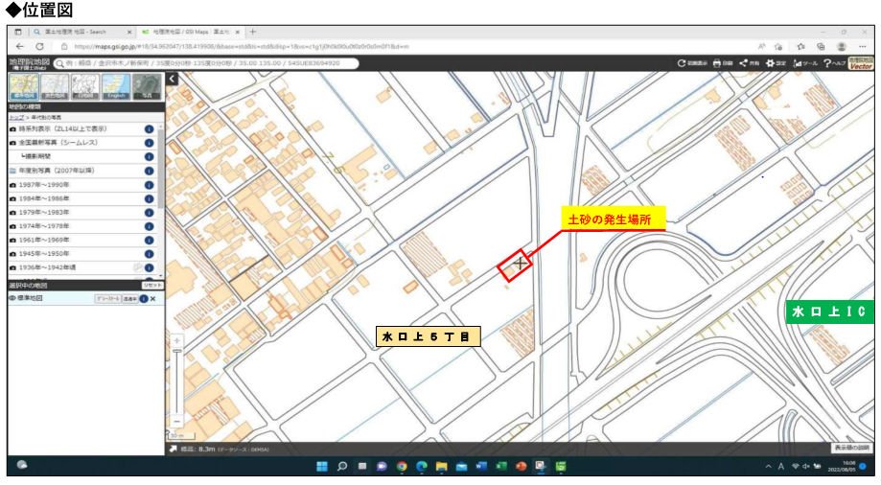

駿河区田中

※2021年12月
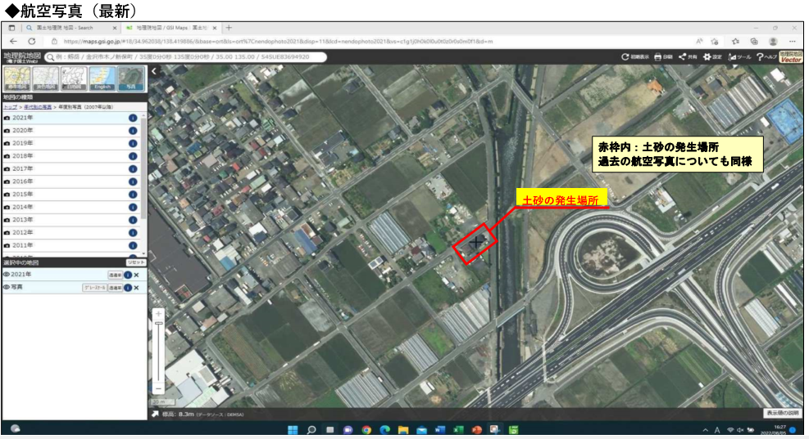

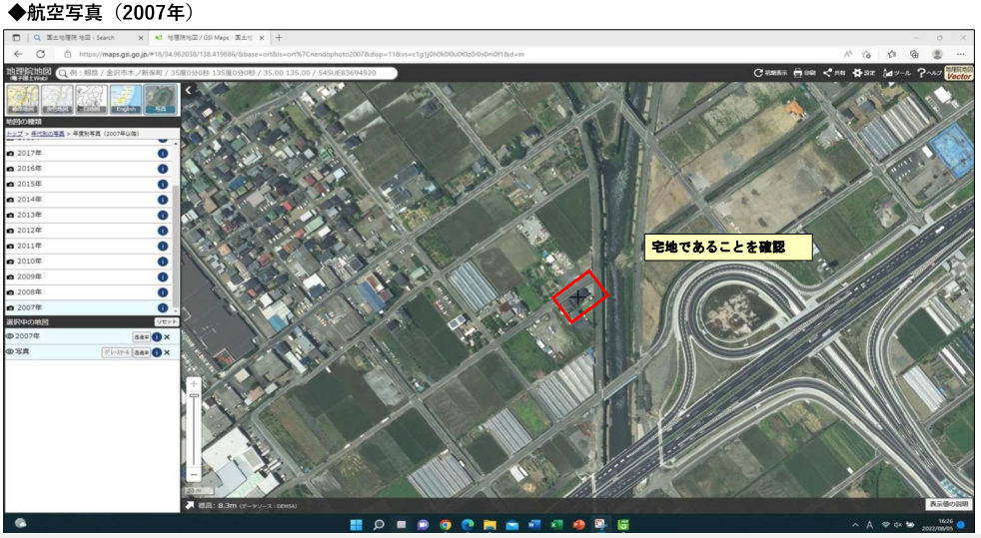

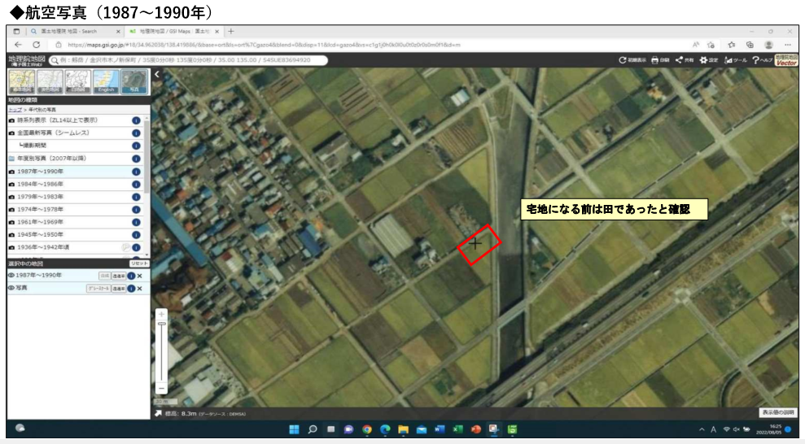

様式第３号（第６条関係）（用紙 日本産業規格Ａ４縦型）

盛土等に要する経費に係る資金調達計画書

項目 |  |  | 数量 | 単価（千円） | 金額（千円）
盛土等に要する経費 | 防災のための施設の設置工事に要する経費 |  |  |  | 400
盛土等に要する経費 |  | 小堰堤工  仮設沈砂池工 | 100ｍ  2基 | 1  150  ・防災施設が先行して確実に実施できる資金が確保されていることを確認する。  ・本計画書に添付する書類については「申請書類チェックリスト（申請時）」のとおり。 | 100  300
盛土等に要する経費 | その他の工事等に要する経費 |  |  |  | 89,400
盛土等に要する経費 |  | 運搬費  埋戻工  造成工 | 20,000m3  20,000m3  4,700m2 | 2  2  2 | 40,000  40,000  9,400
盛土等に要する経費 | その他の経費 |  |  |  | 1,000
盛土等に要する経費 | 合計 |  |  |  | 90,800
(C）
(B）
(A+B+C）
(A）(A）
項目 |  | 調達方法 | 金額（千円）
資金調達方法 | 防災のための施設の設置工事に要する経費に係る資金調達方法 | 自己資金 | 400
資金調達方法 | 防災のための施設の設置工事に要する経費に係る資金調達方法 | 借入金
資金調達方法 | その他の工事等に要する経費に係る資金調達方法 | 自己資金 | 40,400
資金調達方法 | その他の工事等に要する経費に係る資金調達方法 | 借入金 | 50,000
資金調達方法 | 合 計 |  | 90,800
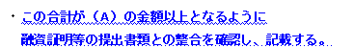
(A）(A）
(A+B+C）
(B+C）

【 参 考 ： 資力を証する書類 】
区分 | 個人 | 法人
共通の書類 | ・融資証明書、・預貯金残高を証する書類  ・その他の盛土等に要する資金を調達することができることを証する書類
個別の書類 | 《直前３年分》  ・所得税額と納付済み額を証する書類  ⇒ 納税証明書（その１） | 《直前３年の各事業年度分》  ・貸借対照表、損益計算書  ・その他の財務に関する書類  （株主資本等変動計算書、個別注記表 等）  ・法人税額（国税）と納付済み額を証する書類 ⇒ 納税証明書（その１）
様式第４号（第６条関係）（用紙 日本産業規格Ａ４縦型）

土砂等の搬入に係る管理計画書

受入条件 |  | ・土地の利用状況等の調査結果又は土壌の汚染状況の調査結果が、  土砂基準を満たしていること。  ・第３種建設発生土以上の良質土であること。  ・付表１の記載と整合させること。
受入条件に適合することの確認方法 | 搬入前 | 搬出事業者からの土砂等発生元証明書等により確認する。  ・土砂等を搬入する際の受入れ方法等を記載する。  ・許可を受けた者は、搬入者から「土砂等発生元証明書」の交付を受け、この証明書に記載、添付される内容を必ず確認する必要がある。  ・改良土や再生土を受け入れる場合は、土壌分析調査が必要となります。
受入条件に適合することの確認方法 | 搬入後 | 搬入後は６か月ごとの定期調査及び完成時の調査により確認する。
受入方法・手順 |  | ①搬出事業者から「土砂等発生元証明書」及び添付資料を受領  ②証明書の内容の確認  ③搬出事業者から土砂等を受入れ  ④盛土等の施工  ※ 搬出事業者・場所ごとに①～④を行う。  ※ 搬出する土砂等に変更があった場合も①～④を再度行う。  ⑤６カ月に一度、水質及び土壌の汚染の状況の調査を実施する。
その他

様式第５号（その１）（第７条関係）（用紙 日本産業規格Ａ４縦型）
（表）
盛土等に係る土地使用同意書
令和５年９月３日（自書）
静岡市葵区追手町９－６
静岡開発（株）
代表取締役 静岡 百造 様
住 所
静岡市駿河区田中1123
氏 名
海森 進（同意者の自書）

私は、盛土等の許可の申請をしようとする者（静岡開発（株）代表取締役 静岡 百造）が、私が所有する次の土地において盛土等を行うことについて同意します。
土地の所在地及び地番 | 地目 | 登記簿上の地積（㎡）
静岡市駿河区田中1696－２ | 宅地 | 900
静岡市駿河区田中1696－３ | 宅地 | 1,420
なお、同意の前提として、下記の留意事項を確認するとともに、上記の盛土等の許可の申請をしようと
する者から、裏面の説明事項の①から⑪までの事項（一時堆積にあっては、裏面の説明事項の①から⑤まで、⑦及び⑨から⑬までの事項）について、令和５年９月３日（同意者の自書）に説明を受け、その内容を確認しました。
【同意に当たっての留意事項】

・同意書は、申請者宛てとする。
・同意者の氏名及び説明日(２箇所)は、同意者の自書とすること。
・片面印刷の場合は、割印をすること。
・土地の所在地等の記載欄が不足する場合は、別紙を添付し、ホチキス留め及び割印をすること。
・原本は、申請者が保管すること。

（注） 氏名（法人にあっては、その代表者の氏名）は、自署すること。

裏面も添付すること
（裏）
【盛土等の許可の申請をしようとする者から土地の所有者への説明事項】
①盛土等の許可の申請をしようとする者の氏名及び住所（法人にあっては、その名称、代表者の氏名及び主たる事務所の所在地）、②盛土等の目的、③盛土等区域の位置及び規模、④管理事務所の所在地並びに当該管理事務所に置く管理責任者の氏名及び職名、⑤盛土等の用に供する施設の設置に関する計
画、⑥盛土等に用いられる土砂等の量、⑦盛土等を行う期間、⑧最大堆積時及び盛土等の工事が完了した時の盛土等区域の土地及び堆積した土砂等の形状、⑨盛土等に用いられる土砂等の搬入に関する計
画、⑩盛土等区域外に排出される水の水質調査を行うために講ずる措置、⑪盛土等を行う期間における盛土等区域外への土砂等の崩壊、飛散又は流出による災害を防止するために講ずる措置及び盛土等区域の周辺地域の生活環境を保全するために講ずる措置、⑫盛土等に用いられる土砂等の年間の搬入及び搬出の予定量、⑬最大堆積時の盛土等区域の土地及び堆積した土砂等の形状

静岡県盛土等の規制に関する条例（抜粋）
（盛土等区域の土地の所有者の同意）
第11条 第９条の許可の申請をしようとする者（以下「申請予定者」という｡)は、あらかじめ、規則で定めるところにより、当該申請に係る盛土等区域の土地の所有者（当該申請予定者である者を除く｡)に対し、当該申請が、前条第１項の規定によるものである場合にあっては同項第１号から第11号までに掲げる事項（同項第１号の生年月日を除く｡)を、同条第２項の規定によるものである場合にあっては同項第１号から第４号までに掲げる事項
（同条第１項第１号の生年月日を除く｡)を説明し、その同意を得なければならない。
２・３ （略）
（盛土等に同意をした土地の所有者の義務）
第29条 第11条又は第17条の同意をした盛土等区域の土地の所有者は、当該同意に係る盛土等が行われている間、規則で定めるところにより、定期的に、当該盛土等の状況を確認しなければならない。
２ 第11条又は第17条の同意をした盛土等区域の土地の所有者は、前項の規定による確認の結果、第９条の許可又は第15条第１項に規定する変更許可の内容（第11条又は第17条の同意をしたものに限る。次条第１項第１号において同じ｡)と明らかに異なる盛土等が行われていることを知ったときは、直ちに当該盛土等を行う者に対し当該盛土等の中止又は原状回復その他の必要な措置を講ずることを求めるとともに、速やかにその旨を知事に報告しなければならない。
（盛土等に同意をした土地の所有者に対する勧告及び命令）
第30条 知事は、第27条（第２項を除く｡)の規定による命令（盛土等の停止の命令を除く｡)を受けた者が期限までに当該命令に係る措置を講じないときは、当該命令に係る盛土等について第11条又は第17条の同意をした盛土等区域の土地の所有者で次の各号のいずれかに該当するものに対し、当該命令に係る措置を講ずるよう勧告することができる。
(1) 前条第１項の規定による確認（当該確認を行うべき時期において、第９条の許可又は第15条第１項に規定する変更許可の内容と明らかに異なる盛土等が行われていた場合のものに限る｡)を怠った者
(2) 前条第２項の規定による報告を怠った者
２ 知事は、前項の規定による勧告を受けた者が当該勧告に従わない場合であって、当該勧告を受けた者に当該勧告に係る措置を講じさせることが相当であると認めるときは、当該勧告を受けた者に対し当該勧告に係る措置を講ずべきことを命ずることができる。
（盛土等により人の生命等に対する危険が生じた場合等の土地の所有者に対する勧告及び命令）
第31条 知事は、盛土等に用いられた土砂等の崩壊、飛散又は流出により人の生命、身体又は財産に対する危険が生じ、又は生ずるおそれがあると認められる場合であって、第27条（盛土等の停止の命令に係る部分を除く｡)の規定による命令を受けた者が期限までに当該命令に係る措置を講ぜず、又は同条の規定により措置を命ぜられるべき者が当該措置を講ずることができないことが明らかであり、かつ、前条第２項の規定により措置を命ぜられるべき者がないときは、当該盛土等区域の土地の所有者に対し、土砂等の撤去その他の当該危険を除去し、又は防止するために必要な措置を講ずるよう勧告することができる。
２ 知事は、前項の規定による勧告を受けた者が当該勧告に従わないときは、土砂等の量その他の事情からみて当該勧告を受けた者に講じさせることが相当と認められる範囲内で、当該勧告を受けた者に対し当該勧告に係る措置を講ずべきことを命ずることができる。
第42条 次の各号のいずれかに該当する者は、６月以下の懲役又は50万円以下の罰金に処する。
(1) 第30条第２項又は第31条第２項の規定による命令に違反した者
(2) （略）
静岡県盛土等の規制に関する条例施行規則（抜粋）

第26条 条例第29条第１項の規定による盛土等の状況の確認は、次に掲げる事項について、毎月１回以上行わなければならない。
(1) 当該盛土等の状況が、条例第11条又は第17条の規定による説明の内容と相違しないこと。
(2) 当該盛土等区域において土砂等の崩壊、飛散若しくは流出による災害が発生し、又はそのおそれがないこ
と。
２ 条例第11条又は第17条の同意をした盛土等区域の土地の所有者は、自ら条例第29条第１項の規定による盛土等の状況の確認をすることができない事情があるときは、他の者に同項の規定による盛土等の状況の確認を行わせることができる。

様式第６号（第８条関係）（用紙 日本産業規格Ａ４縦型）
・説明会は、他の許認可等の説明会と兼ねてもよい。
・申請書の内容に加えて、盛土規制条例の独自の内容となる「生活環境を保全するために講ずる措置（盛土等区域の土壌の汚染状況の調査結果等）」については、必ず説明すること。
・議事録、説明会において配布した資料、意見書(提出があれば)を添付すること。

説明会開催結果等報告書
盛土等区域の位置 | 静岡市駿河区田中1696－２ほか１筆
説明会の開催日時 | 令和５年８月24日 19時から20時30分まで  ・一部の住民や、自治会役員に対してではなく、盛土区域を含む自治会の住民へ周知する。
説明会の開催場所 | 田中地区公民館
説明会の開催を周知した住民及びその方法 | 田中自治会内の住民に対して、回覧板で周知
説明者の氏名（法人にあっては、説明者の氏名及び役職名） | 静岡開発（株） 静岡営業所長 駿河 富士夫  山際建設工業（株）工事主任 山際 強  田倉登記測量事務所 チーフ 山之内 吾郎
出席した住民の数 | 15 人
説明会の概要 | ・事業の目的、盛土等の量、施工期間、搬入計画（ルート等）、災害（崩壊、飛散、流出）を防止するための措置及び土壌の汚染状況の調査結果等について説明し、住民と意見交換を実施。  ・説明会当日の経過や質疑応答等は別添の議事録のとおり。
意見書の概要 | ・自治会役員に対し、定期的に進捗状況報告を行うこと。  ・ここには、説明会開催後に提出された意見書の概要を記載する。なお、意見書の提出がなかった場合には、「説明会開催後から申請日前日までに意見書の提出なし」と記載すること。
意見書に記載された意見の処理の状況 | ・自治会役員に対し、定例会開催時に進捗報告を行う。  ・提出された意見書の処理状況（対応方法や回答等）を具体的に記載する。提出がなかった場合には、「同上」と記載すること。
特記事項 | ・早期開店を望む多くの御意見をいただけたため、近隣住民の皆様への迷惑を低減しながら、工事の早期完成を目指します。  ・当日意見としていただき、回答を保留していた〇〇の件について  は、対応方法として〇〇とし、田中自治会長を通して回答の上、了承を得られています。

